**169. Majority Element**

Easy

Given an array of size *n*, find the majority element. The majority element is the element that appears **more than** ⌊ n/2 ⌋ times.

You may assume that the array is non-empty and the majority element always exist in the array.

**Example 1:**

**Input:** [3,2,3]

**Output:** 3

**Example 2:**

**Input:** [2,2,1,1,1,2,2]

**Output:** 2

思路一：统计出现次数

因为题目直接定义了，出现次数>len(nums)/2 就是majority element所以直接针对这一点写代码就行。可以不用遍历所以元素就得到答案。

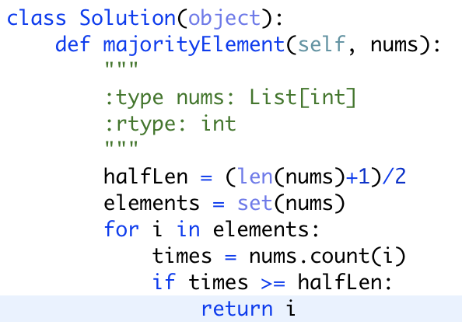

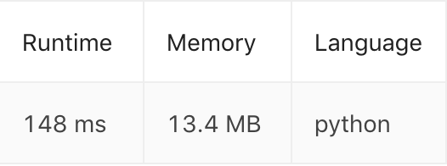

思路二：候选人法

亮点：记录票数差值，和最高票数候选人。

但是注意这个算法的前提，如果数组中有两个或多个 元素出现同样多的次数，那就无法得到正确的结果了。

